Datum: 30. 9. 2019

OBVESTILO
študentom 3. letnika v študijskem letu 2019/2020

Obveščamo vas, da bodo predavanja in seminarji potekali po naslednjem razporedu:

Pri predmetu Interna medicina s propedevtiko se bodo predavanja začela v torek, 1. 10. 2019, ob 18. uri, v predavalnici P19 po objavljenem urniku - bodite pozorni na podrobnejša navodila za seminarje objavljena v datumskem razporedu.

Začetek predavanj pri predmetu Patologija II je v ponedeljek, 14. 10. 2019. Predavanja, seminarji in vaje potekajo po objavljenem datumskem razporedu/urniku.

Pri predmetu Kirurgija se bodo predavanja in seminarji pričeli v torek, 1. 10. 2019, ob 16. uri po objavljenem urniku in datumskem razporedu.

Pri predmetu Klinična biokemija bodo predavanja in seminarji pričeli po objavljenem datumskem razporedu.

Pri predmetu Radiologija se bodo predavanja pričela v četrtek, 3. 10. 2019, ob 8. uri in seminarji v ponedeljek 7. 10. 2019 ob 8.30 uri po objavljenem urniku in datumskem razporedu.

Klinične vaje se bodo pričele:
Interna medicina – 12 skupin:
- uvodni sestanek v zvezi z vajami bo 1. 10. 2019 ob 12.30 uri za skupine 3S7-3S12 in ob 14.00 uri za skupine 3S1-3S6 v predavalnici 1N6, prosimo, da v nadaljevanju upoštevajte navodila objavljena v datumskem razporedu vaj.

- klinične vaje na kliniki se začnejo v torek, 28. 10. 2019 (peti teden): po objavljenem urniku se skupine oglasijo pri mentorjih na posameznih oddelkih Klinike za interno medicino UKC Maribor; dve skupini imata vaje na Oddelku za pljučne bolezni na Slivniškem Pohorju, prevoz je urejen; kontaktna oseba za vaje na Kliniki za interno medicino je gospa Branka Haložan, tel. 02/321 28 71.

Kirurgija – 12 skupin:
- v četrtek, 3. 10. 2019, ob 13.50 uri se vsi študentje zberete v avli kirurške stolpnice UKC Maribor, od koder vas bodo usmerili k posameznim mentorjem; vaje potekajo po razporedu (kartonček za vaje); kontaktna oseba na Kliniki za kirurgijo je gospa Nevenka Mlakar, tel. 02/321 12 33.

Radiologija – 4 skupine:
- v četrtek, 3. 10. 2019, ob 10. uri skupina 4. in ob 12. uri skupina 1., po objavljenem urniku in datumskem razporedu na MF UM – PREDAVALNICA P 18. Vaša kontaktna oseba je gospa Ana Špiljak, tel. 02/321 19 30.

Klinična biokemija – 4 skupine, ki se bodo na vajah oblikovale na polovico:
- v torek, 1. 10. 2019, ob 7.30 uri (skupine po urniku) v Mali sejni sobi (mali predavalnici) kirurške stolpnice UKC Maribor, 16. nadstropje

V času, ko opravljate klinične vaje v UKC Maribor, lahko koristite usluge bolnišnične prehranske službe in proti plačilu použijete obrok (v pisarni nad glavno kuhinjo lahko dvignete evidenčno kartico za prehrano, tam jo boste tudi plačali).
V UKC Maribor pričakujejo, da boste na klinične vaje prihajali v ustreznih delovnih oblačilih. (bela halja)

Želimo vam uspešen začetek v novem študijskem letu in vas lepo pozdravljamo.

Simona Skornšek
02/23 45 835
in
Vlasta Pisanec
02/23 45 834

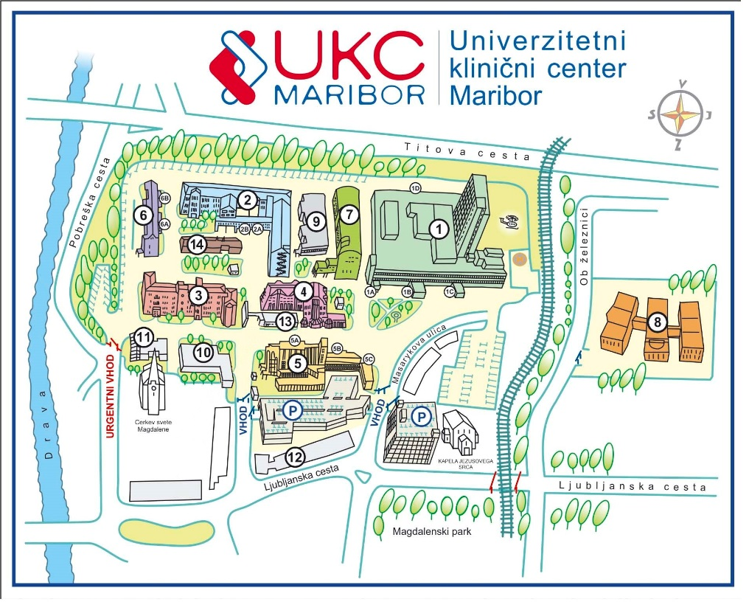
1 – Kirurška stolpnica, Klinika za kirurgijo, Oddelek za laboratorijsko diagnostiko, Oddelek za radiologijo
2 - Klinika za interno medicino
3 - Klinika za ginekologijo in perinatologijo
4 – Oddelek za perinatologijo
5 – Klinika za pediatrijo
6 – Oddelek za infekcijske bolezni
7 – Oddelek za očesne bolezni, Oddelek za ORL in maksilofacialno kirurgijo
8 – Oddelek za psihiatrijo
9 – Jedilnica, Služba za oskrbo s prehrano
14 – Inštitut za anatomijo

